

Polizeimeldung

Polizeiinspektion Stendal

Polizeirevier Stendal

39576 Stendal, Uchtewall 3

Telefon (03931) 685 0
Telefax (03931) 685 102

Korf, PHKin

Telefon (03931) 685-251
Telefax (03931) 685-290

E-Mail
bpa.prev-sdl@
polizei.sachsen-anhalt.de

__________________________
www.polizei.sachsen-anhalt.de

vc

Nr. 217/2025 04.09.2025

Unfall unter Alkohol
B 107 zwischen Havelberg und Glöwen, 03.09.2025, 18:00 Uhr
Am Mittwochabend verlor ein 41jähriger nach einem Überholvorgang die Kontrolle über sein Fahrzeug, verunfallte und verletzte sich schwer.
Demnach befuhr er mit seinem PKW Renault die B 107 von Havelberg in Richtung Glöwen. Kurz vor der Landesgrenze geriet das Fahrzeug nach einem Überholvorgang ins Schlingern und kam anschließend nach links von der Fahrbahn ab. Der 41jährige überschlug sich mehrfach, rammte einen Leitpfosten und einen Telefonmasten bevor sein PKW zum Stehen kam. Die Telefonleitung blieb unbeschädigt, Am Fahrzeug entstand Totalschaden. Im Rahmen der Unfallaufnahme wurde ein Atemalkoholtest durchgeführt. Dieser ergab einen Wert von 1,08 Prom. Ein Ermittlungsverfahren wurde eingeleitet und der Führerschein sichergestellt.

Brand eines Altkleidercontainers
Tangerhütte, Bahnhofstraße, 03.09.2025, 21:30 Uhr
Mittwochabend geriet ein Altkleidercontainer in Tangerhütte in Brand. Durch das schnelle und kompetente Eingreifen der örtlichen Feuerwehr konnte der Brand schnell gelöscht werden. Es entstand ein Sachschaden im unteren 4stelligen Bereich. Ermittlungen zur Brandursache wurden aufgenommen.
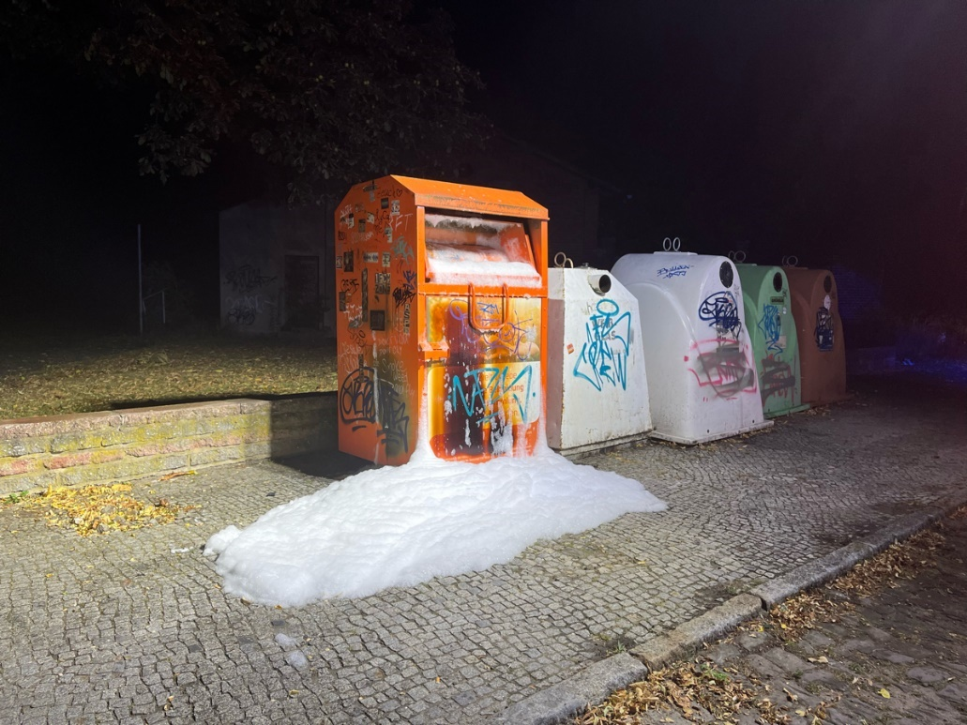
Gelöschter Kleidercontainer

Brand in Dachgeschosswohnung
Stendal, Frommhagenstraße, 04.09.2025, 11:40 Uhr
Aus bisher unbekannter Ursache gerieten am Donnerstagnachmittag Teile eines Badezimmers in einer Dachgeschosswohnung in der Frommhagenstraße in Stendal in Brand. Personen kamen nicht zu Schaden. Es entstand ein Sachschaden im mittleren 4stelligen Bereich. Die Brandursachenermittlung wurde aufgenommen.

